临淄区文化和旅游局
2021年政府信息公开工作年度报告

本报告按照《国务院办公厅政府信息与政务公开办公室关于印发<中华人民共和国政府信息公开工作年度报告格式>的通知》(国办公开办函〔2021〕30号)和《中华人民共和国政府信息公开条例》要求编制，全文包括总体情况、主动公开政府信息情况、收到和处理政府信息公开申请情况、政府信息公开行政复议及行政诉讼情况、政府信息公开工作存在的主要问题及改进情况、其他需要报告的事项。本年度报告中所列数据统计期限从2021年1月1日到12月31日止。
一、总体情况
2021年，临淄区文化和旅游局严格按照《中华人民共和国政府信息公开条例》和省市区有关信息公开的工作要求，不断丰富政府信息公开内容，加大政府信息公开力度，完善政府信息公开机制，着力推进信息公开工作落地落实，保障人民群众知情权、参与权、表达权和监督权，并取得了一定成效。
- 主动公开。2021年，通过临淄区人民政府门户网站累计主动公开政府信息38条，其中业务工作3条、政务公开培训2条、机构职能5条、政府信息公开指南1条、法规公文1条、部门会议5条、政策解读1条、意见征集和结果反馈1条、重大建设项目1条、公共文化体育3条、重要部署执行公开3条、财政信息7条、管理和服务公开信息3条、主动公开基本目录1条、政务公开保障机制2条。（以下为部分主动公开信息截图。）
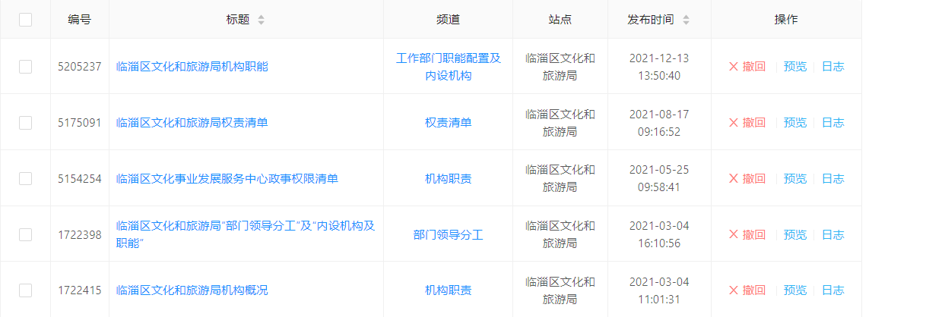
图1.机构职能信息截图
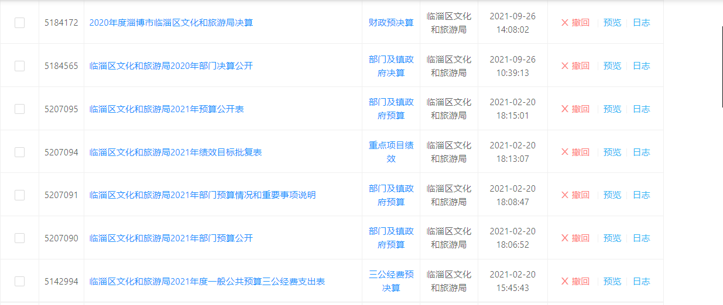
图2.财政信息信息截图
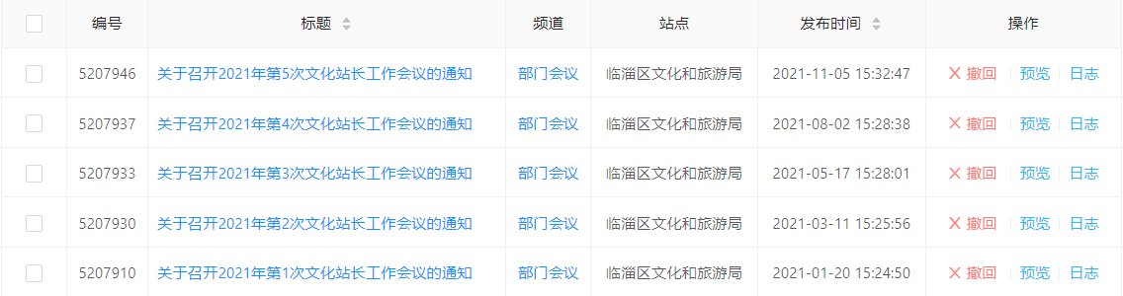
图3.部门会议信息截图
（二）依申请公开。严格办理程序，做好网上申请受理，按时进行规范性答复。截至目前，区文化和旅游局依申请公开政府信息和不予公开政府信息条数为0。
（三）政府信息管理。局领导对政府信息公开工作高度重视，多次开会听取政务公开工作情况汇报，安排专人负责政务公开。2021年，修改完善了《主动公开基本目录》，进一步细化了各单位政务公开工作任务，明确公开时限和要求，确保政务公开工作制度化、规范化。
（四）政府信息公开平台建设。按照我区集中统一部署，认真做好新门户网站维护工作，及时更新政务公开相关栏目和政府信息公开目录，确保政务公开规范运行。积极运用新媒体平台，通过“临淄文旅”微信公众号，使我局信息公开方式更加多样，提升了公开信息的传播广度。
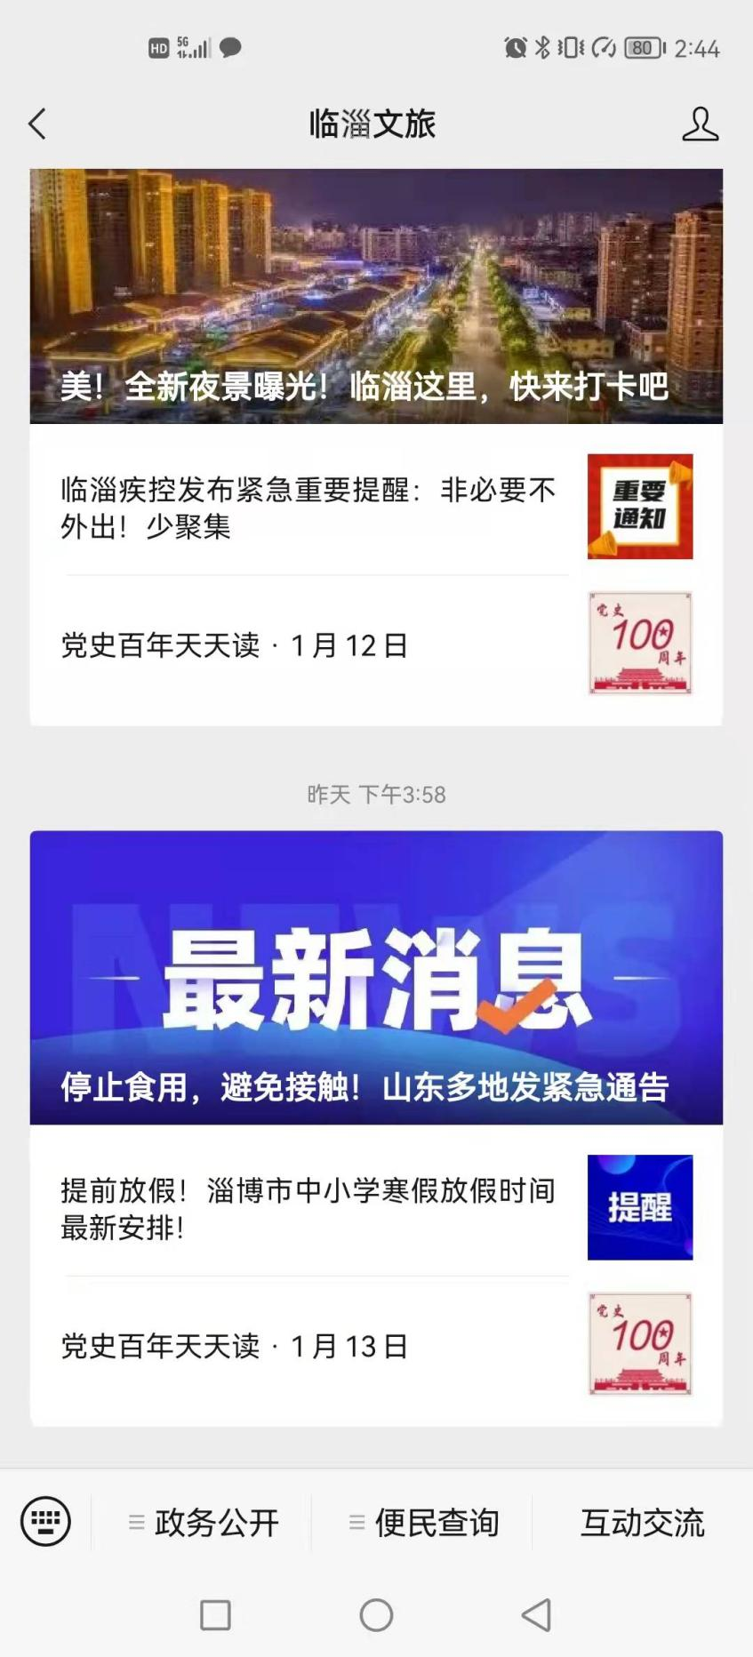
图4.临淄文旅公众号截图
- 监督保障。一是加强组织领导。明确此项工作由主要领导负总责，分管领导主抓，由局办公室负责牵头统筹，所属事业单位、局机关各科室按职责分别负责，严格按照“谁主管、谁公开、谁负责”的原则开展信息公开工作，确保政务公开工作有序开展。二是严格监督保障。明确政务信息公开范围、内容、时限和流程等，严格规范政府信息公开的保密审查和公开属性的确定程序，层层把关审核信息发布内容，提升工作的规范程度，确保政务公开工作有章可循，有制可依，严格按制度办事，使信息公开工作朝着制度化、规范化方向有序推进。
二、主动公开政府信息情况

第二十条 第 （一） 项
信息内容 | 本年制发件数 | 本年废止件数 | 现行有效件数
规章 | 0 | 0 | 0
行政规范性文件 | 0 | 0 | 0
第二十条 第 （五） 项
信息内容 | 本年处理决定数量
行政许可 | 0
第二十条 第 （六） 项
信息内容 | 本年处理决定数量
行政处罚 | 25
行政强制 | 0
第二十条 第 （八） 项
信息内容 | 本年收费金额 （单位 ：万元）
行政事业性收费 | 0

三、收到和处理政府信息公开申请情况
（本列数据的勾稽关系为：第一项加第二项之和，等于第三项加第四项之和） |  |  | 申请人情况
 |  |  | 自然人 | 法人或其他组织 |  |  |  |  | 总计
 |  |  |  | 商业企业 | 科研机构 | 社会公益组织 | 法律服务机构 | 其他
一、本年新收政府信息公开申请数量 |  |  | 0 | 0 | 0 | 0 | 0 | 0 | 0
二、上年结转政府信息公开申请数量 |  |  | 0 | 0 | 0 | 0 | 0 | 0 | 0
三、本年度办理结果 | （一）予以公开 |  | 0 | 0 | 0 | 0 | 0 | 0 | 0
 | （二）部分公开（区分处理的，只计这一情形，不计其他情形） |  | 0 | 0 | 0 | 0 | 0 | 0 | 0
 | （三）不予公开 | 1．属于国家秘密 | 0 | 0 | 0 | 0 | 0 | 0 | 0
 |  | 2．其他法律行政法规禁止公开 | 0 | 0 | 0 | 0 | 0 | 0 | 0
 |  | 3．危及“三安全一稳定” | 0 | 0 | 0 | 0 | 0 | 0 | 0
 |  | 4．保护第三方合法权益 | 0 | 0 | 0 | 0 | 0 | 0 | 0
 |  | 5．属于三类内部事务信息 | 0 | 0 | 0 | 0 | 0 | 0 | 0
 |  | 6．属于四类过程性信息 | 0 | 0 | 0 | 0 | 0 | 0 | 0
 |  | 7．属于行政执法案卷 | 0 | 0 | 0 | 0 | 0 | 0 | 0
 |  | 8．属于行政查询事项 | 0 | 0 | 0 | 0 | 0 | 0 | 0
 | （四）无法提供 | 1．本机关不掌握相关政府信息 | 0 | 0 | 0 | 0 | 0 | 0 | 0
 |  | 2．没有现成信息需要另行制作 | 0 | 0 | 0 | 0 | 0 | 0 | 0
 |  | 3．补正后申请内容仍不明确 | 0 | 0 | 0 | 0 | 0 | 0 | 0
 | （五）不予处理 | 1．信访举报投诉类申请 | 0 | 0 | 0 | 0 | 0 | 0 | 0
 |  | 2．重复申请 | 0 | 0 | 0 | 0 | 0 | 0 | 0
 |  | 3．要求提供公开出版物 | 0 | 0 | 0 | 0 | 0 | 0 | 0
 |  | 4．无正当理由大量反复申请 | 0 | 0 | 0 | 0 | 0 | 0 | 0
 |  | 5．要求行政机关确认或重新出具已获取信息 | 0 | 0 | 0 | 0 | 0 | 0 | 0
 | （六）其他处理 | 1.申请人无正当理由逾期不补正、行政机关不再处理其政府信息公开申请 | 0 | 0 | 0 | 0 | 0 | 0 | 0
 |  | 2.申请人逾期未按收费通知 要求缴纳费用、行政机关不再处理其政府信息公开申请 | 0 | 0 | 0 | 0 | 0 | 0 | 0
 |  | 3.其他 | 0 | 0 | 0 | 0 | 0 | 0 | 0
 | （七）总计 |  | 0 | 0 | 0 | 0 | 0 | 0 | 0
四、结转下年度继续办理 |  |  | 0 | 0 | 0 | 0 | 0 | 0 | 0

四、政府信息公开行政复议、行政诉讼情况
行政复议 |  |  |  |  | 行政诉讼
结果维持 | 结果纠正 | 其他结果 | 尚未审结 | 总计 | 未经复议直接起诉 |  |  |  |  | 复议后起诉
 |  |  |  |  | 结果维持 | 结果纠正 | 其他结果 | 尚未审结 | 总计 | 结果维持 | 结果纠正 | 其他结果 | 尚未审结 | 总计
0 | 0 | 0 | 0 | 0 | 0 | 0 | 0 | 0 | 0 | 0 | 0 | 0 | 0 | 0

五、存在的主要问题及改进情况
我单位的政府信息公开工作存在问题较多。一是各科室应公开业务工作信息数量较少，二是重点领域的公开内容发布较少，三是政务公开投稿稿件数量少，四是政务公开意见征集工作有差距，五是应整改事项未在完成时限内整改完毕。
下一步，区文化和旅游局将加强信息公开工作队伍建设，明确制度，压实责任，按照省、市、区要求严格落实相关规定，进一步充实完善政府信息公开内容，确保政府信息公开工作落到实处。一是召开局政务公开培训工作会议，明确各科室职责任务；二是加强重点领域公开工作，及时更新公共文化服务信息；三是按时完成投稿、意见征集任务；四是及时完成政务公开平台的整改任务。
六、其他需要报告的事项
（一）收取信息处理费情况。2021年，区文化和旅游局无收取信息处理费情况。
（二）2021年，区文化和旅游局共办理人大代表建议答复7件、政协提案答复12件，办复率均为100%。
- 年度政务公开工作创新情况。2021年，区文化和旅游局政务公开工作无创新举措。

临淄区文化和旅游局
2022年1月14日

